Министерство науки и высшего образования РФ

ФГАОУ ВО «Омский государственный технический университет»

Кафедра «Автоматизированные системы обработки информации и управления»

# ОТЧЁТ

По лабораторной работе №4

По дисциплине: Объектно-ориентированное программирование студента Попова Даниила Владимировича группы ПИН-212

# Пояснительная записка

Шифр работы От-2068998-43-ПИН-212-8 ЛР

Специальность 09.03.04

Старший преподаватель А.А. Кабанов

Студент Д.В. Попов

Омск 2022

**Цель работы:** лабораторная работа №4 посвящена построению приложений с использованием графического интерфейса библиотек java.awt и javax.swing.

**Задание:** составить программу для управления скоростью движения точки по апплету. Одна кнопка увеличивает скорость, другая – уменьшает. Каждый щелчок изменяет скорость на определенную величин.

**Ход работы**

1. Листинг программы

import java.awt.*;  
import java.awt.event.ActionEvent;  
import java.awt.event.ActionListener;  
import javax.swing.*;  
  
public class Main extends JComponent implements ActionListener {  
 private Timer timer;  
 static double *speed* = 0;  
 private double angle = 1;  
 private double x = 150;  
 private double y = 150;  
  
 private Main(int delay) {  
 timer = new Timer(delay, this);  
 timer.start();  
 setPreferredSize(new Dimension(500, 500));  
 }  
  
 // Функция перерисовки компонентов  
 public void actionPerformed(ActionEvent arg0) {  
 repaint();  
 }  
  
 public void paint(Graphics g) {  
 Graphics2D graphics2D = (Graphics2D) g;  
  
 int width = 500;  
 int height = 500;  
  
 // Закрашивает фрейм  
 graphics2D.setColor(Color.*darkGray*);  
 g.fillRect(0, 0, width, height);  
  
 // Рамка фрейма  
 graphics2D.setColor(Color.*black*);  
 graphics2D.drawRect(0, 0, width - 1, height - 1);  
  
  
 x += *speed* * Math.*cos*(angle);  
 y += *speed* * Math.*sin*(angle);  
  
 if (x < 0 || x > 480) {  
 angle = Math.*PI* - angle;  
 }  
 if (y < 0 || y > 480) {  
 angle = 2 * Math.*PI* - angle;  
 }  
  
 // Шар  
 graphics2D.setColor(Color.*lightGray*);  
 graphics2D.fillOval((int) x, (int) y, 25, 25);  
 }  
  
 public static void main(String[] args) {  
  
 // Предназначен для запуска асинхронной операции  
 SwingUtilities.*invokeLater*(new Runnable() {  
 public void run() {  
 JFrame frame = new JFrame("rotating ball");  
 JPanel panel = new JPanel();  
  
 final Main MovingCirclelightGray = new Main(0);  
 panel.add(MovingCirclelightGray);  
  
 // Возвращает объект класса panel  
 frame.getContentPane().add(panel);  
  
 // Выход из приложения  
 frame.setDefaultCloseOperation(WindowConstants.*EXIT_ON_CLOSE*);  
  
 // Установка размера окна  
 frame.setSize(680, 540);  
  
 // Кнопки  
 JButton speedUp = new JButton("+speed");  
 JButton speedDown = new JButton("-speed");  
  
 // Добавить кнопки справа и слева  
 frame.add(speedUp, BorderLayout.*EAST*);  
 frame.add(speedDown, BorderLayout.*WEST*);  
  
 // Добавление действий кнопкам  
 speedUp.addActionListener(new ActionListener() {  
 public void actionPerformed(ActionEvent e) {  
 *speed* += 0.01;  
 }  
 });  
  
 speedDown.addActionListener(new ActionListener() {  
 public void actionPerformed(ActionEvent e) {  
 *speed* -= 0.01;  
 }  
 });  
  
 // Отображает окно  
 frame.setVisible(true);  
 }  
 });  
 }  
}

1. Тестирование кода

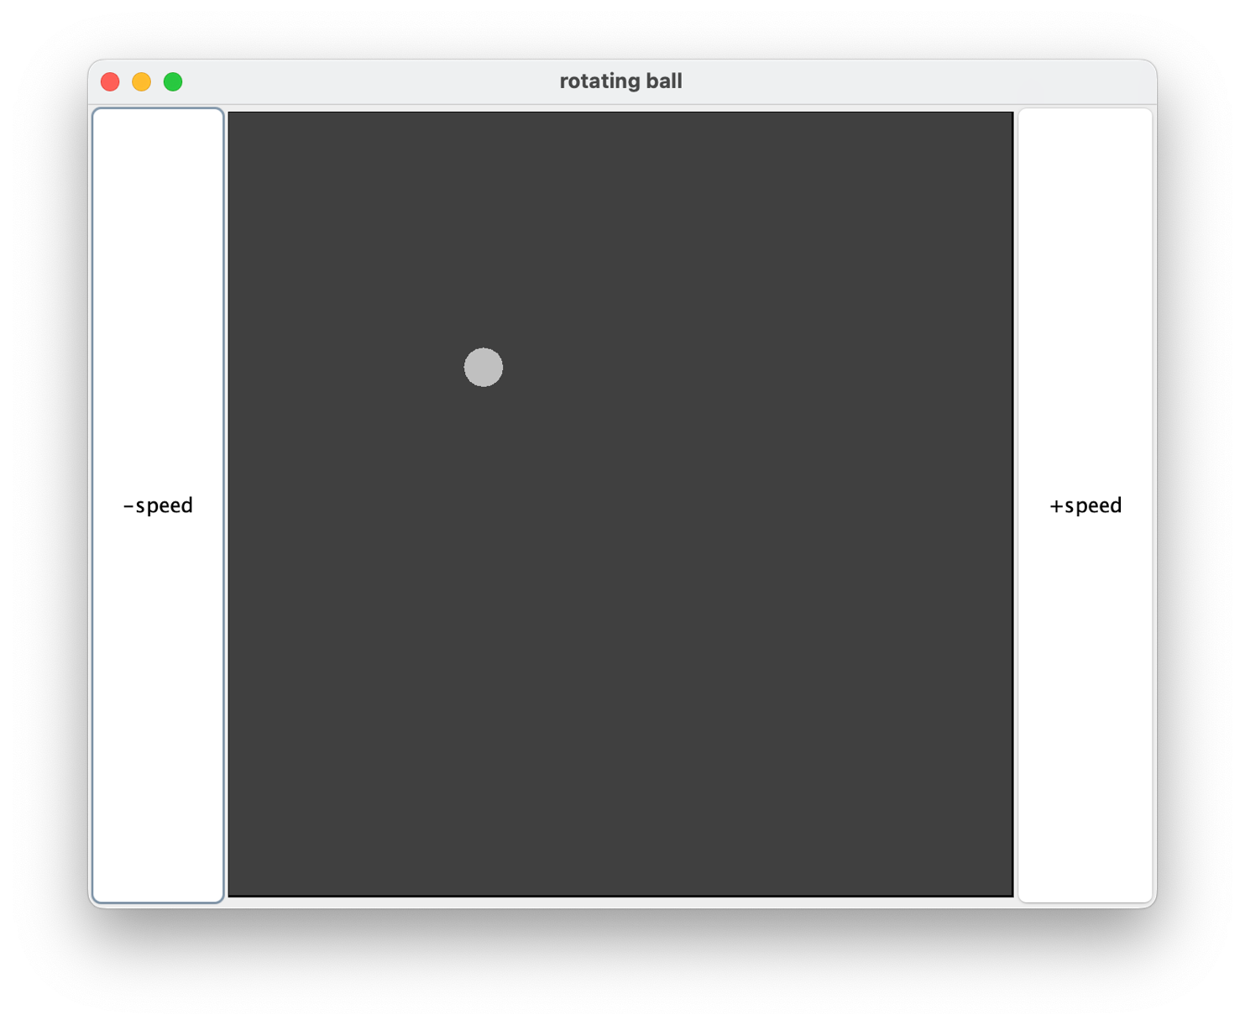

Рисунок 1.1. Тестирование кода

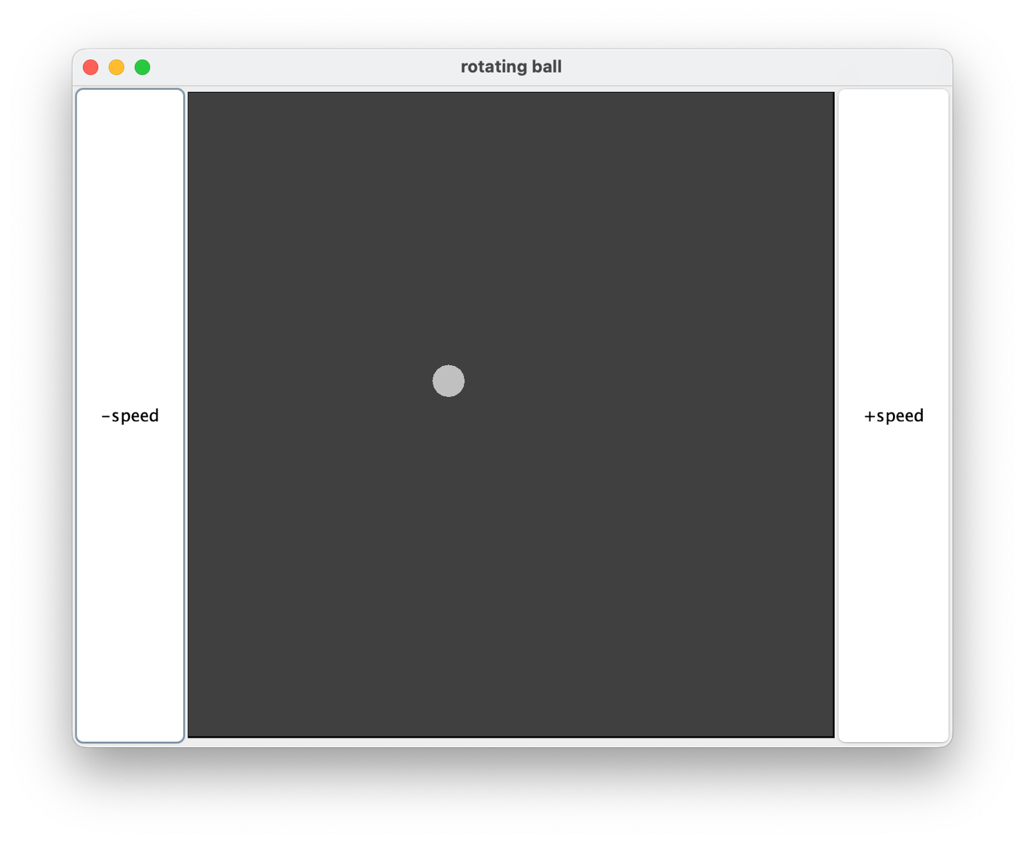

Рисунок 2.2. Тестирование кода

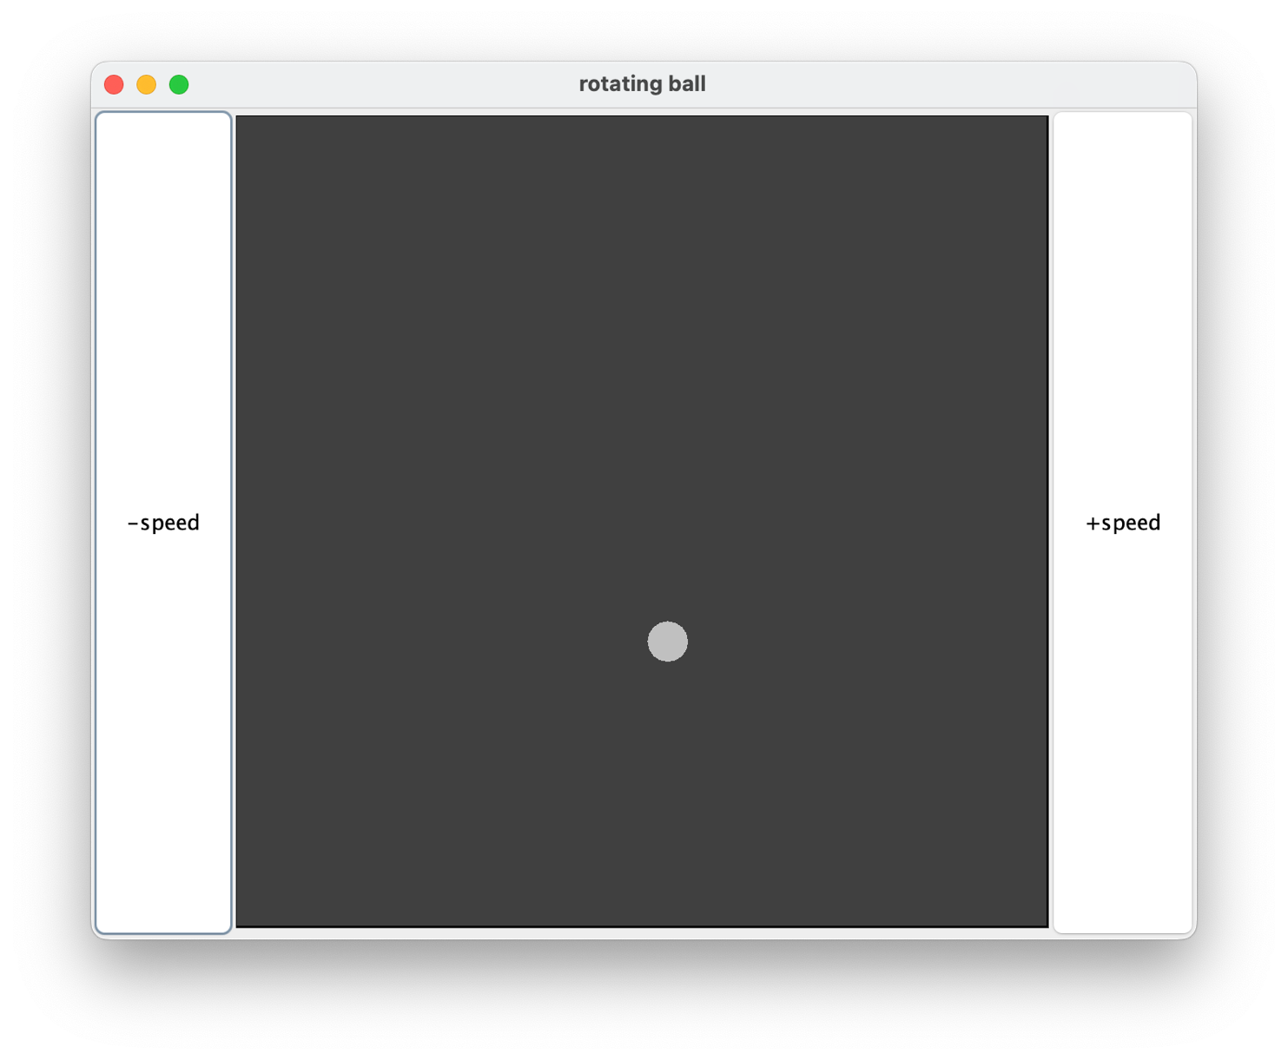

Рисунок 2.3 Тестирование кода

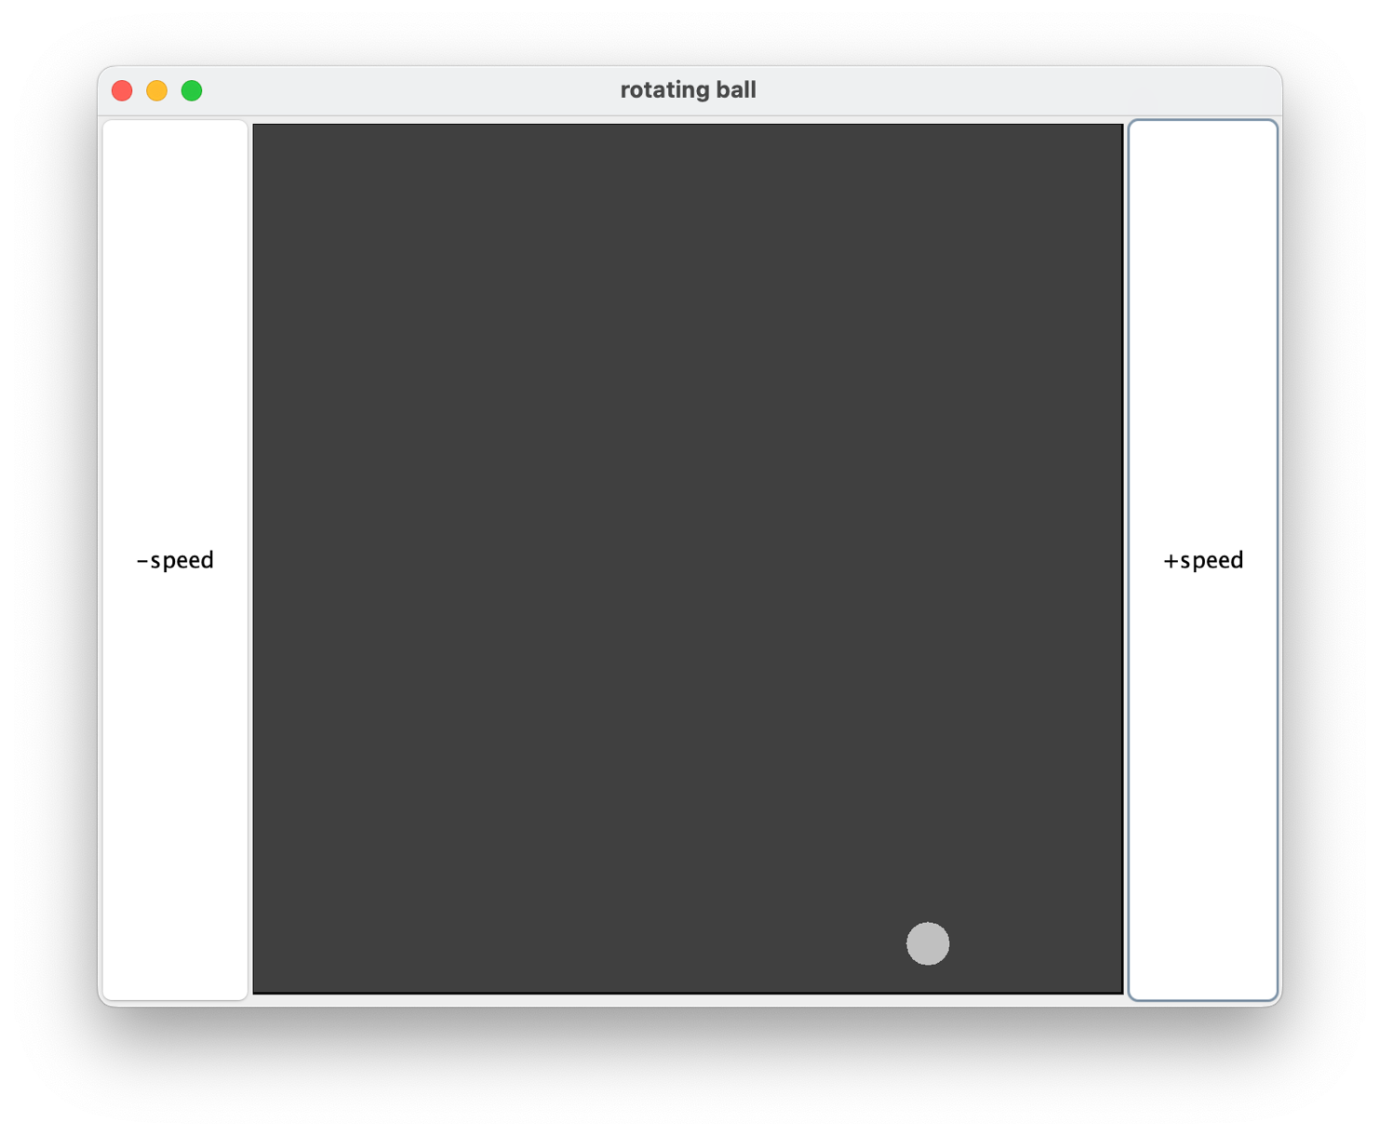

Рисунок 2.4 Тестирование кода

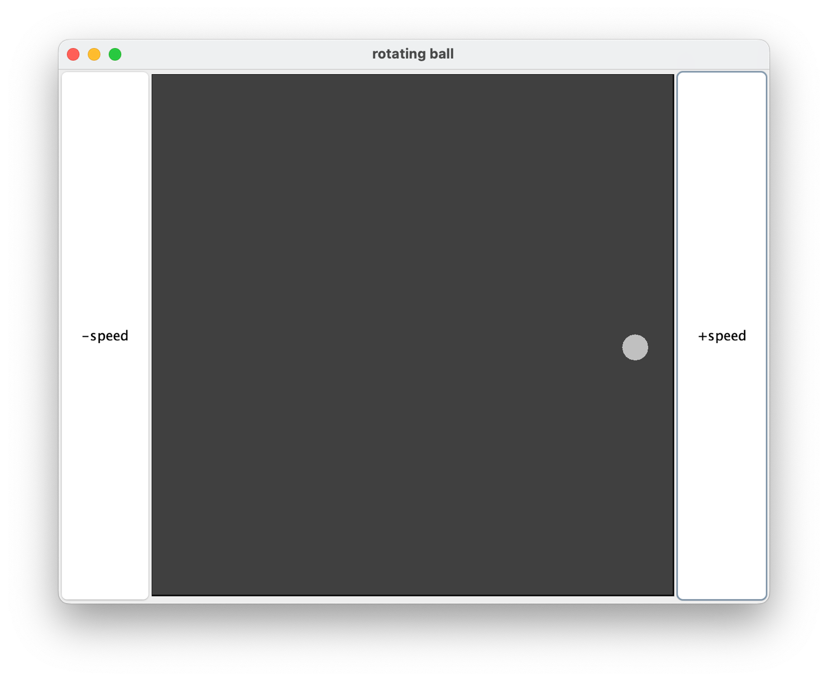

Рисунок 2.5 Тестирование кода

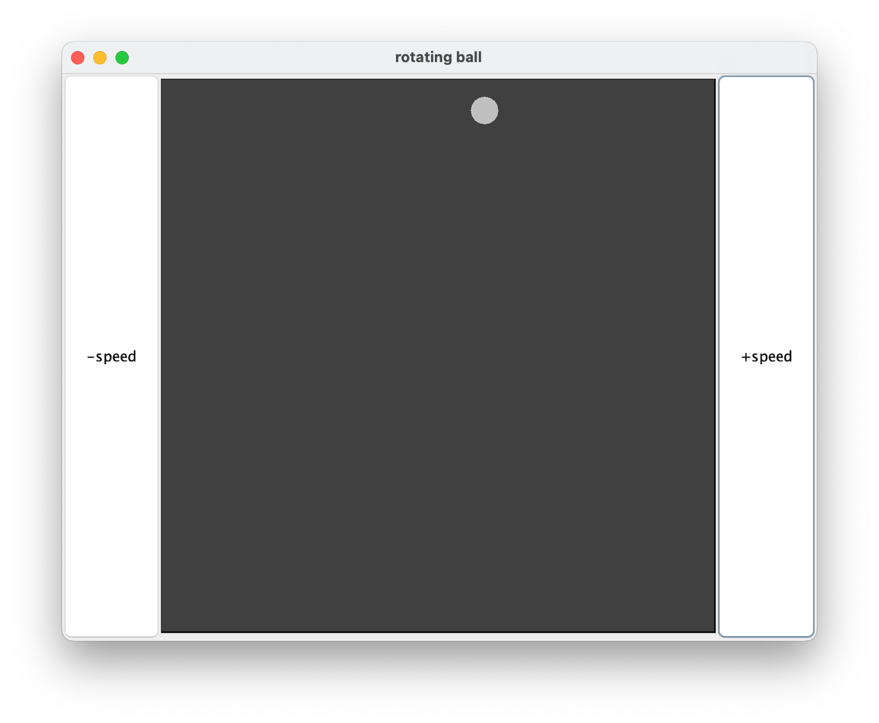

Рисунок 2.6 Тестирование кода

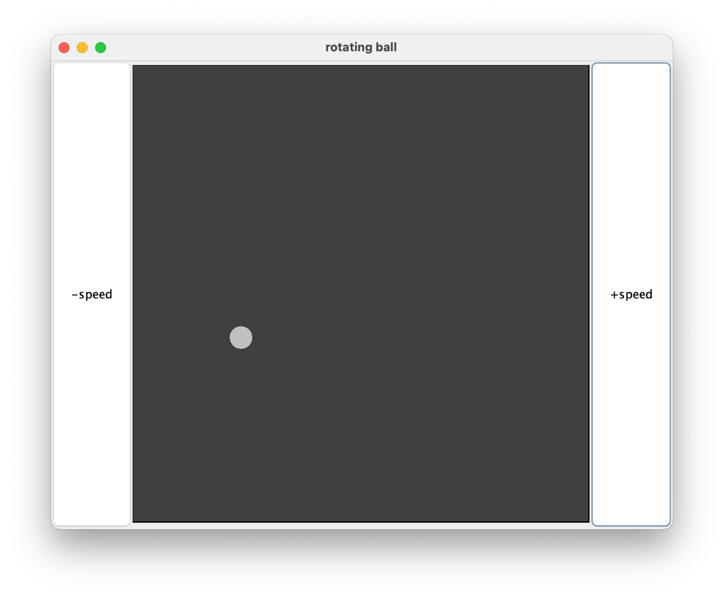

Рисунок 2.7 Тестирование кода

**Вывод:** во время работы было сделано приложение с использованием графического интерфейса библиотек java.awt и javax.swing, где случайным образом происходит движение по апплету случайной строки.